ÍNDICE
- OBJETIVO Y CAMPO DE APLICACIÓN
- RESPONSABILIDADES
- DESARROLLO
3.1.- SELECCIÓN DE AUDITORES
3.2.- PLANIFICACIÓN DE LAS AUDITORIAS INTERNAS
3.3.- PREPARACIÓN DE AUDITORIAS INTERNAS
3.4.- EJECUCIÓN DE LAS AUDITORIAS INTERNAS
3.5.- INFORME DE AUDITORIAS INTERNAS Y SEGUIMIENTO DE LAS ACCIONES CORRECTIVAS
3.6.- DIAGRAMA DE FLUJO
- DOCUMENTOS DE REFERENCIA

HISTORIAL DEL DOCUMENTO

Fecha | Revisión | Descripción / Modificaciones
21/11/2018 | 00 | Edición inicial

Revisado: Mauxi Leal Aprobado: Nieves Torres
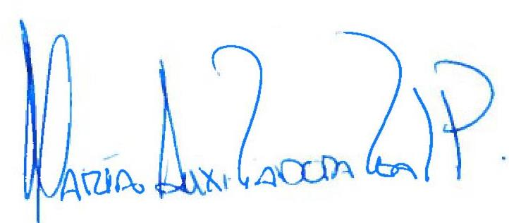
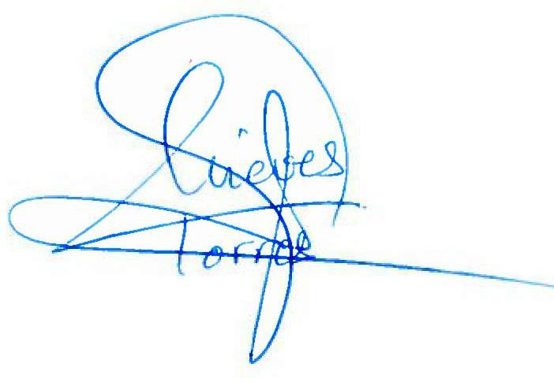

1.- OBJETO Y CAMPO DE APLICACIÓN

En el presente procedimiento se define la metodología implantada en la empresa NEP, para planificar y llevan a cabo las auditorías internas del Sistema de Gestión Integrado con las que se verifica que las actividades relativas al mismo y que los resultados obtenidos cumplen con las disposiciones establecidas, determinándose así que el Sistema de Gestión Integrado es eficaz y adecuado para alcanzar los objetivos previstos.
Las auditorías internas del Sistema de Gestión Integrado se realizarán con el alcance que el PLAN DE AUDITORIA determine, siendo de aplicación a la totalidad de los elementos de la empresa NEP, incluidos en el alcance del SIG.
2.- RESPONSABILIDADES
DIRECCIÓN | - Aprobar el Plan anual de auditorias  - Aprobar y cerrar las acciones correctivas derivadas de desviaciones detectadas en las auditorías internas
RESPONSABLE DEL  SIG | - Es responsable de establecer el Plan de Auditorias  - Comunicar a los auditados la celebración de las auditorias  - Seleccionar al auditor subcontratado en los casos en que la auditoría interna no la vaya a realizar personal de la propia empresa  - Preparar y ejecutar las auditorías internas junto con los auditores internos designados para llevarlas a cabo a todos los departamentos de la empresa (él no podrá auditar su propio trabajo)  - Apertura y seguimiento de las acciones correctivas y preventivas que surjan de la auditorías internas
RESTO DE  DEPARTAMENTOS | - Cooperar con los auditores para el éxito de la auditoria  - Poner en marcha las acciones correctivas y preventivas que les corresponda derivadas del informe de la auditoria
AUDITOR  SUBCONTRATADO | - Preparar y ejecutar las auditorías internas pudiendo utilizar su propia metodología y documentación

3.- DESARROLLO

3.1.- SELECCIÓN DE AUDITORES
Tanto el personal de la empresa NEP., que realice actividades de auditorías internas, como entidades externas, que se escojan para realizar las auditorías internas del Sistema de Gestión Integrado, sus auditores deberán poseer:
- Conocimiento sobre el sentido de la auditoria.
- Conocimiento de la empresa y del servicio que ofrece a sus clientes.
- Conocimiento y experiencia en la aplicación e interpretación de la Norma UNE-EN- ISO 9001, vigente y de los procedimientos de la empresa NEP.
- Ser independiente del área auditada.
- Tener formación, bien por experiencia (al menos 2 auditorías) bien por asistencia a formaciones (al menos 16 horas), sobre el desarrollo de técnicas de auditoría.

En el caso de que se contrate a un auditor subcontratado, se solicitará su Curriculum Vitae o documentación acreditativa como evidencia del cumplimiento de los requisitos definidos anteriormente, evaluándosele tal y como se indica en el procedimiento GESTIÓN DE COMPRAS Y PROVEEDORES. El currículo o documentación acreditativa se archivará junto con la documentación correspondiente a la evaluación.

3.2.- PLANIFICACIÓN DE LAS AUDITORIAS INTERNAS

El Responsable de los Sistemas dejará constancia del plan previsto de auditorias internas en el PLAN DE AUDITORIA, que será revisado y aprobado por Gerencia. En dicho Plan deberá recogerse la realización de al menos una auditoria al año a cada uno de los departamentos de la empresa NEP., y por tanto, a todo el Sistema de Gestión Integrado.
Los campos de que consta este formato son:
  - Tipo de Auditoria.
  - Fecha Prevista.
  - Auditor
  - Criterios de Auditoria
  - Alcance
  - Fecha y Firma de Aprobación
  - Duración de los procesos auditados (en horas)
Cuando el Responsable de los Sistemas verifique la eficacia de la acción correctiva, Gerencia firma el registro dejando constancia del cierre de la misma, dando por finalizada la auditoria correspondiente.
Ambos registros se llevan a la Revisión del Sistema por la Dirección, quedando el análisis de los resultados de las auditorías reflejado en el ACTA DE REVISIÓN POR LA DIRECCIÓN.

Para la realización de la planificación de auditorías se seguirán los siguientes criterios:

  - Importancia e influencia de los procesos sobre el Sistema de Gestión Integrado.
  - Grado de Desviación detectadas en los distintos procesos.
  - Resultados de auditorías internas o externas anteriores.
Estos criterios permiten realizar una planificación de auditorías, definiendo el alcance y la frecuencia, acordes a las necesidades de mejora del sistema de gestión Integrado de la empresa NEP.

3.3.- PREPARACIÓN DE AUDITORIAS INTERNAS

Cuando se acerque la fecha aproximada de realización de la auditoria, el Responsable de los Sistemas debe informar a los departamentos afectados de la realización de la auditoria con al menos una semana de antelación.
El auditor perteneciente a la empresa NEP., preparará la auditoria pudiendo dejar constancia de aquellas cuestiones, documentos y actividades a auditar en una lista de comprobación, si así lo desea.
Si el auditor es externo a la empresa NEP., podrá utilizar su propia documentación para dejar evidencia de la realización de la misma, no siendo requisito el uso por su parte de esta lista de comprobación ni del INFORME DE AUDITORIA INTERNA.
3.4.- EJECUCIÓN DE LAS AUDITORIAS INTERNAS
La ejecución de la auditoria se desarrolla verificando el cumplimiento de lo establecido en el alcance de la auditoria de manera que se asegure que los distintos departamentos cumplen con lo establecido en el Sistema de Gestión Integrado y que éste es eficaz para alcanzar los objetivos establecidos.
Para la realización de la auditoria se tendrán en cuenta las siguientes referencias:
a) Requisitos del Sistema de Gestión Integrado de la empresa NEP.
b) Disposiciones planificadas y eficacia de las mismas.
c) Requisitos de UNE-EN-ISO 9001 vigentes.
Durante la realización de la auditoria, los auditores dejan constancia de los todas las observaciones y desviaciones detectadas en el funcionamiento del Sistema de Gestión Integrado, reflejando la perfecta trazabilidad de las mismas a través de las distintas evidencias objetivas que las sustentan.
Los auditores realizan la auditoria a través de entrevistas, examinando documentos y observando actividades y situaciones en los departamentos afectados.

3.5.- INFORME DE AUDITORIAS INTERNAS Y SEGUIMIENTO DE LAS ACCIONES CORRECTIVAS

A partir de todas las desviaciones detectadas en la ejecución de la auditoria, el Auditor elaborará el INFORME DE AUDITORIA INTERNA, donde dejará constancia de las conclusiones, observaciones y desviaciones detectadas, entregando copia de dicho informe a los departamentos implicados y a Gerencia.
Este registro es presentado al Responsable del Departamento auditado que lo firma dejando constancia del conocimiento de los resultados de la auditoría realizada en su Departamento, recibiendo el Responsable de dicho departamento una copia de este registro.
De cada desviación que requiera la aplicación de una acción correctiva el Responsable de los Sistemas se abrirá un INFORME DE NO CONFORMIDADES Y ACCIONES CORRECTIVAS, actuando de acuerdo con lo establecido en el procedimiento NO CONFORMIDADES Y ACCIONES CORRECTIVAS.
Este registro consta de los siguientes campos:

  - Número de la acción.
  - Fecha de apertura.
  - Origen de la acción.
  - Descripción de la NC
  - Análisis de las causas.
  - Corrección inmediata.
  - Cierre / Valoración / Evaluación de costes
  - Acción correctiva propuesta
  - Valoración de la eficacia de la acción correctiva
  - Fecha y firma cierre acciones ejecutadas.
  - Fecha y forma cierre acción.
Los auditores (cuando pertenezcan a la empresa NEP.) presentan este registro a la Dirección y al Responsable de los Sistemas para que asignen el número de la Acción Correctiva, propongan las soluciones oportunas en cada caso y designen al responsable de llevarlas a cabo.
3.6.- DIAGRAMA DE FLUJO
El diagrama de flujo que a continuación se adjunta describe de forma breve el presente procedimiento:
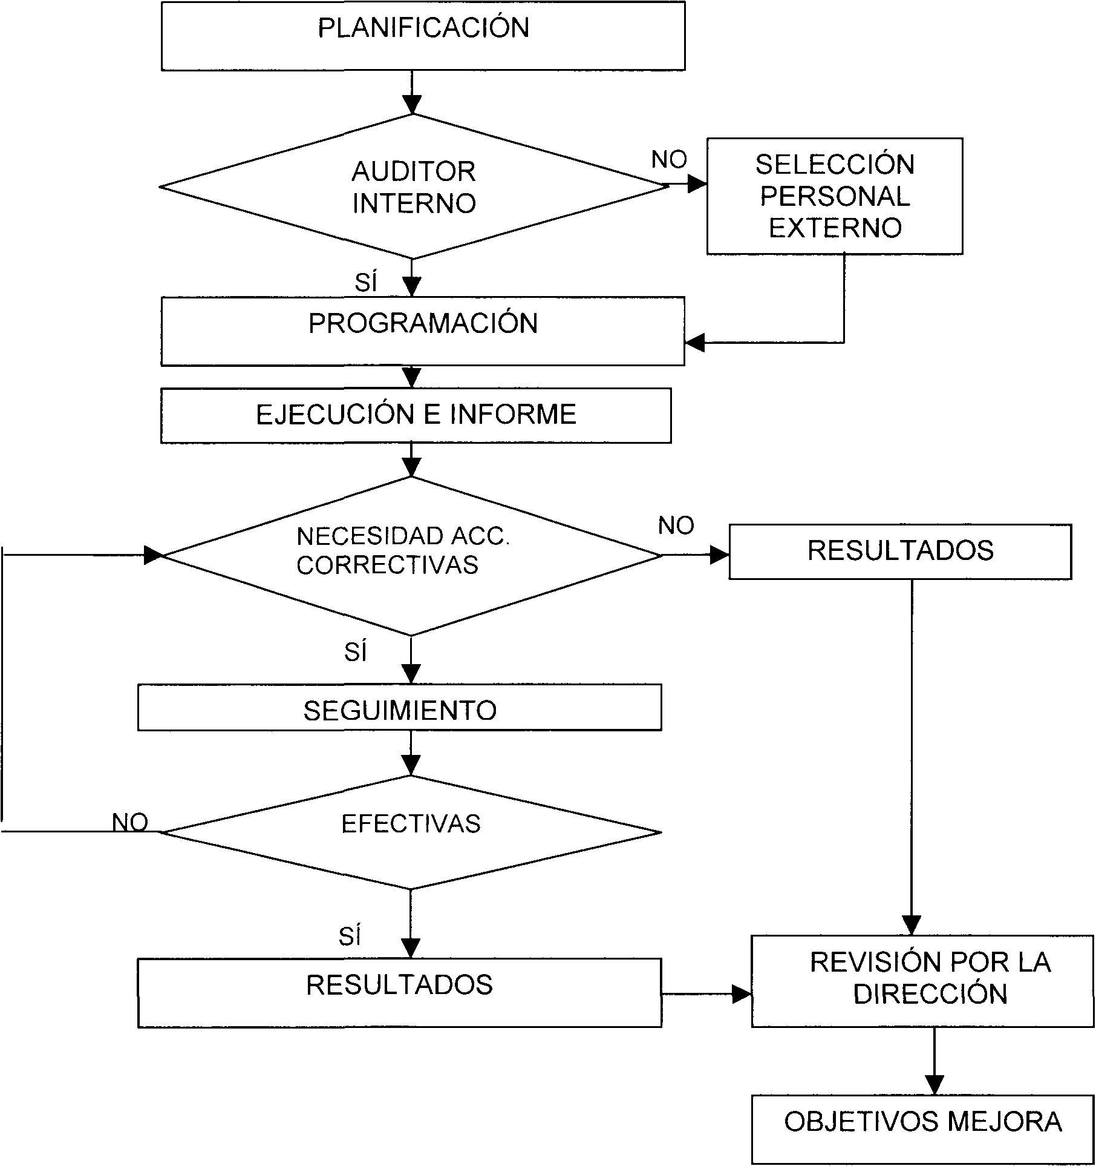

4.- DOCUMENTOS DE REFERENCIA

Todos los documentos necesarios en este Procedimiento se relacionan a continuación:

  - Manual de Calidad
  - Procedimiento de NC y Acciones Correctivas
  - Plan de Auditorias
  - Informe de Auditorias Internas
  - Informe de NC y Acciones Correctivas
  - Acta de Revisión por la Dirección

